川崎地域連合結成3０周年記念イベント
機関誌のタイトル＆デザイン 大募集!!

川崎地域連合は、１９９１年１２月３日に発足して以来3０年目を迎えます。3０周年記念イベントとして、川崎地域連合発行機関誌のタイトル＆デザインを募集します。採用されたタイトルには豪華記念品を進呈致します。また、応募者全員に記念品プレゼントを用意しています。皆さん、奮ってご応募ください。

１．応募内容
川崎地域連合機関誌のタイトル名およびデザインの募集
２．応募条件
①労働組合が集まって組織している団体の機関誌をイメージしたものとします。
②紙面スペース（上のタイトル枠のサイズ）の関係上文字数は１０文字以内とします。
③日本語・外国語は問いません。
④オリジナルであることとします。（他誌引用、登録商標されたものなどはＮＧ）
３．応募資格
川崎地域連合加盟組合の組合員とその家族とします。
４．応募方法
下記応募欄にタイトル名＆デザイン、ご本人の氏名・職場名、労働組合名および命
名のコメントを記入の上、労働組合へ提出ください。（提出は紙・データで受け付けます）
５．応募者への記念品
①採用された作品（１点）には、1万円相当の賞品をプレゼント
②佳作に選ばれた作品（2点）には、５千円相当の賞品をプレゼント
③応募者全員に記念品をプレゼント
審査は、川崎地域連合の9月開催の五役・幹事合同幹事会で行ない、優秀者は１１月の定期総会で表彰させていただきます。
６．応募締切
８月27日（金）

タイトル＆デザイン応募用紙
氏 名 |  | 職 場 名  （略称）
労働組合名
タイトル＆
デザイン
コメント
(命名理由など)

現行のタイトル＆デザイン（原寸大）
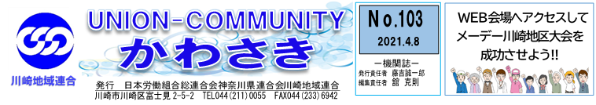

200mm
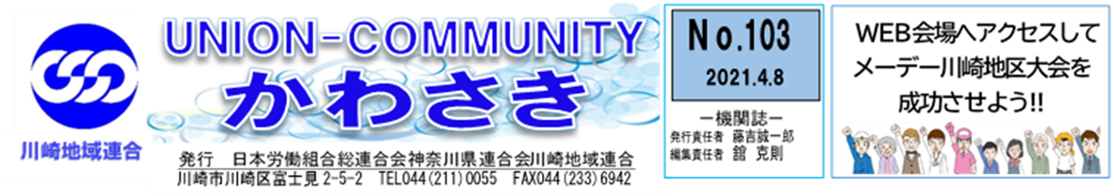
30～50mm

印刷は青ベースになります
タイトル＆デザイン募集
どちらかでもＯＫ
全体のレイアウトも変更可

記入欄

